PRZEDSZKOLE PUBLICZNE NR 35 KRASNALA HAŁABAŁY
ul. Jaracza 5a
70-775 Szczecin
tel. (091) 46-15-161 e-mail: pp35@miasto.szczecin.pl

ROZSTRZYGNIĘCIE KONKURSU LITERACKIEGO
„KRASNAL HAŁABAŁA W BAJCE POWIE
JAK NALEŻY DBAĆ O ZDROWIE“
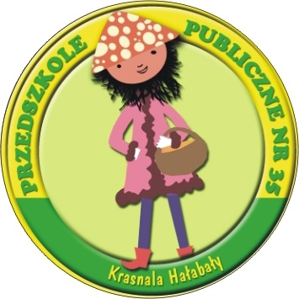
SERDECZNIE DZIĘKUJEMY WSZYSTKIM PLACÓWKOM
ZA UDZIAŁ W KONKURSIE I OGROMNĄ POMYSŁOWOŚĆ.

Jury po zapoznaniu się ze wszystkimi pracami postanowiło przyznać następujące nagrody:
I MIEJSCE
PRZEDSZKOLE IM KRASNALA HAŁABAŁY
ul. Wegnera 10 64-320 Buk
autor: grupa „Liski”
opiekun : p. Alina (jeżeli chcecie Państwo, by wysłać Podziękowanie dla nauczyciela/opiekuna prosimy o podanie dokładnie imienia i nazwiska)
II MIEJSCE
PRZEDSZKOLE PUBLICZNE IM KRASNALA HAŁABAŁY
ul. Beskidzka 41 34-322 Rychwałd

III MIEJSCE
PRZEDSZKOLE GMINNE IM KRASNALA HAŁABAŁY
ul. Chopina 24 62-065 Grodzisk Mazowiecki

